Otwarto pierwszy obiekt sieci Focus Hotels w Warszawie
18 marca polska sieć Focus Hotels S.A., należąca do Grupy Kapitałowej IMMOBILE S.A., otworzyła nowy hotel w Warszawie. Obiekt posiada 15 kondygnacji i jest zlokalizowany przy ulicy Suwak 15, nieopodal lotniska Chopina. Ten 4-gwiazdkowy hotel, w swej ofercie posiada 234 komfortowo wyposażone pokoje, w tym 2 apartamenty typu Junior Suite o powierzchni 60 m2 i 2 apartamenty z aneksami kuchennymi o powierzchni 85 m2 oraz zaplecze konferencyjne, w którego skład wchodzi 8 sal konferencyjnych o powierzchni 50 m2 każda i sala balowa o powierzchni 620 m2.

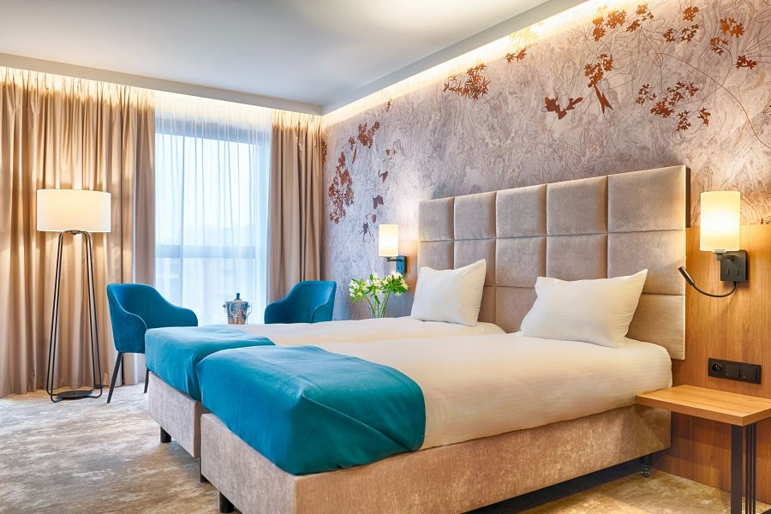
Focus Hotel Premium Warszawa to pierwszy obiekt sieci, który powstał w Warszawie i ósmy, który będzie działał pod marką Premium. Położony w niedalekiej odległości od lotniska Chopina i stacji PKP Żwirki i Wigury, jest idealnym miejscem do organizacji większych i mniejszych wydarzeń biznesowych.
Długo czekaliśmy na otwarcie pierwszego hotelu sieci w stolicy Polski. Powstanie Focus Hotel Premium Warszawa, obiektu, który na dzień dzisiejszy jest największym hotelem spółki, bardzo nas cieszy. Tym bardziej, że to już czternasty obiekt sieci co pokazuje, że nasz model biznesowy sprawdza się na rynku a nasza firma systematycznie się rozrasta. Zakładamy, że nowy hotel w Warszawie odniesie wielki sukces. Obiekt jest bardzo nowoczesny i posiada wyjątkowo przestronne centrum konferencyjne, a więc będzie on szczególnie atrakcyjny dla klienta biznesowego - mówi Łukasz Płoszyński, Wiceprezes Zarządu sieci Focus Hotels.

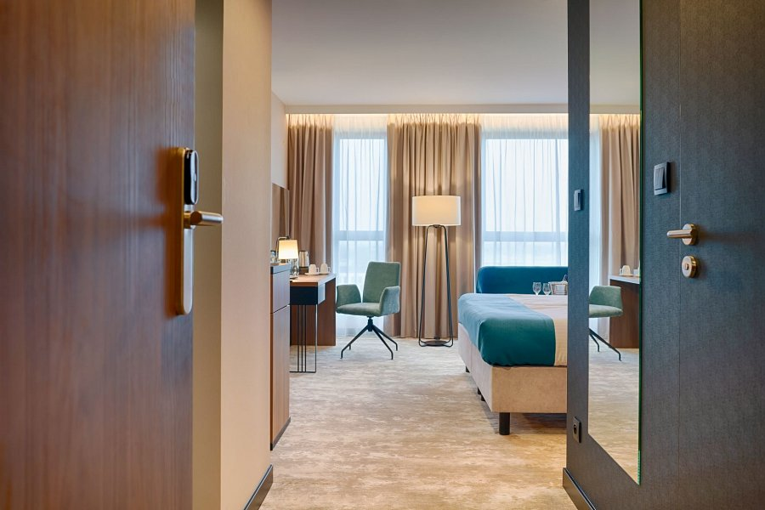
Niezaprzeczalnym atutem obiektu jest bardzo duże zaplecze konferencyjne o łącznej powierzchni 1500 m², na które składa się 8 sal konferencyjnych i sala balowa o powierzchni 620 m² i wysokości 5 metrów. W hotelu znajdują się restauracja Moffo, bar, sauna oraz siłownia. Na zmotoryzowanych gości czeka podziemny garaż, będący w stanie pomieścić 156 samochodów. W hotelu dominuje nowoczesny design, ocieplony drewnianymi elementami, co sprawia, że ten biznesowy obiekt jest także świetną bazą wypadową dla gości turystycznych.

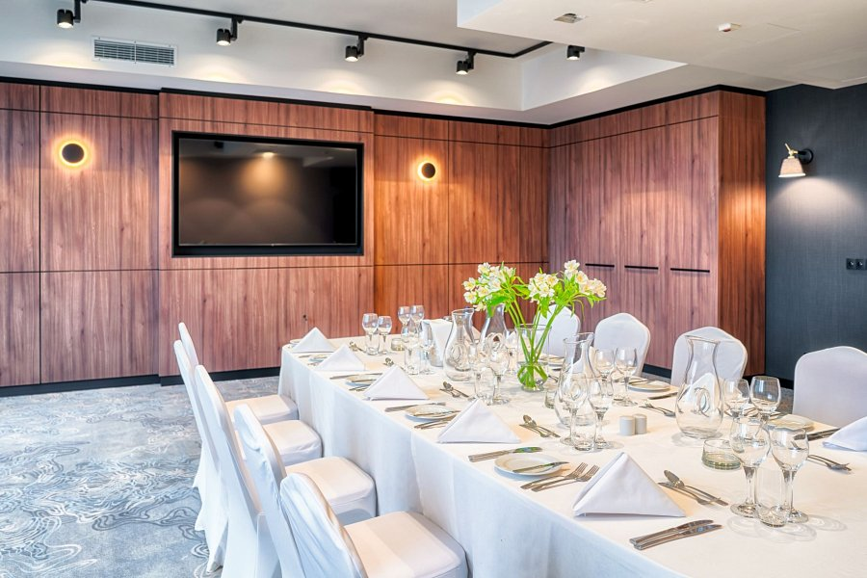
Nowy hotel, tak jak pozostałe hotele sieci Focus, oferuje szybki bezpłatny internet wi-fi w całym budynku. Hotelowi goście mogą bezpłatnie skorzystać z sauny i siłowni. Każdy pokój został wyposażony w duże i wygodne łóżko, przestronną łazienkę, telewizor, biurko do pracy oraz zestaw do parzenia kawy i herbaty. Ponadto goście otrzymywać będą kawę i kanapkę na wynos gratis, tak jak ma to miejsce we wszystkich obiektach sieci. Natomiast dzieci i młodzież do lat 16-stu, zakwaterowane w pokoju z rodzicami lub opiekunami, zgodnie ze standardem marki, będą nocować bezpłatnie.

